一年级英语期末检测试卷
班级：
姓名：
2013---2014学年度第一学期
一、听音标号，将听到单词的序号写在相应图片下面的括号里。（每题2分，共计20分）
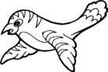
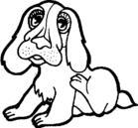
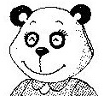
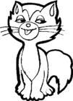
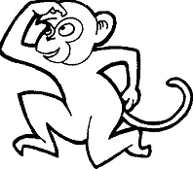

（ ） （ ） （ ） （ ） （ ）
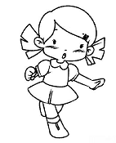
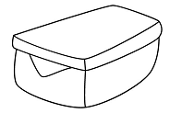

（ ） （ ） （ ） （ ） （ ）

二、听音写出下面小朋友的年龄（写出正确的数字）。（每题2分，共计10分）
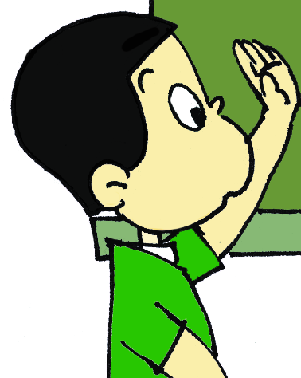



Pingping
Taotao
Tingting
Yangyang
Feifei

（ ） （ ） （ ） （ ） （ ）

三、听一听， 给你听到的文具涂上正确的颜色。(每题2分，共计12分)
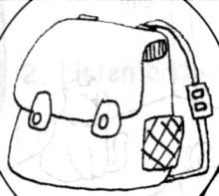 | 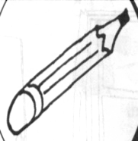 | 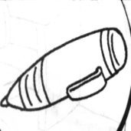 | 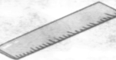 | 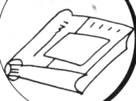
四、听音选图。 在听到的图片下边的括号里打√。（每题2分，共计12分）
1.
6.
5.
4.
3.
2.
（ ） （ ）
（ ） （ ）
（ ） （ ）
（ ） （ ）
（ ） （ ）
（ ） （ ）

五、听音判断图片是否正确，正确画 ，错误的画 。（每题2分，共计10分）
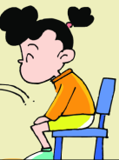

六、听音，将你所听到的单词圈起来 （每题2分，共计10分）
1. This is a monkey \ monster.
2. She’s a doctor \ teacher.
3. He’s my father \ friend.
4. This is my grandma\ grandpa.
5.My sister is a pupil. This is his\ her school bag.

七、听音选择。将所选图片的序号写在括号里。（每题2分，共计10分）

( ) 1. Good morning. A. B.

( ) 2. Stand up, please! A. B.

( ) 3. Open the door, please. A. B.

( ) 4. That is a girl. A. B.

( ) 5. How many balls? Six. A. B.

八、听音，在你听到的句子前面打√。（每题2分，共计10分）
1、A、 My teacher is Ms Smart. B、 This is my teacher.
2、A、 That’s a green cat. B、 That’s a black cap.
3、A、 A bear for you! B、 A door for you!
4、A、 It is a doll. B、 Is it a doll?
5、A、 The bird is on the box. B、 The bird is in the classroom.
九、听音将下列句子重新排列。（每题1分，共计6分）
（ ）What’s your name?
（ ）How are you?
（ ）Where is my pen?
（ ）What’s this?
（ ）How old are you?
（ ）That is my mother?

一年级英语期末检测试卷听力题签
2013---2014学年度第一学期
一、听音标号，将听到单词的序号写在相应图片下面的括号里。（每题2分，共计20分）

（ 5 ） （ 2 ） （ 4 ） （ 1 ） （ 3 ）

（ 8 ） （ 6 ） （ 9 ） （ 7 ） （ 10 ）

二、听音写出下面小朋友的年龄（写出正确的数字）。（每题2分，共计10分）
1.How old are you Pingping? I’m 8.
2.How old are you Taotao? I’m 10.
3.How old are you Tingting? I’m 7.
4.How old are you Yangyang? I’m 5.
5.How old are you Feifei? I’m 4.
三、听一听， 给你听到的文具涂上正确的颜色。(每题2分，共计12分)
1. What colour is the bag? It’s red.
2. What colour is the pencil? It’s black.
3. What colour is the pen? It’s green
4. What colour is the ruler? It’s blue..
5. What colour is the book? It’s yellow.
6. What colour is the pencil case? It’s orange.
四、听音选图。 在听到的图片下边的括号里打√。（每题2分，共计12分）
1. What’s this ? It’s a ruler. 2. What’s this ? It’s a pen.
3. What’s this ? It’s a school book. 4. What’s this ? It’s a crayon.
5. What’s this ? It’s a kite. 6. What’s this ? It’s a chair.
五、听音判断图片是否正确，正确画 ，错误的画 。（每题2分，共计10分）
1. Open the door! 2. Stand up! 3. Open the window!
4. Point to a girl! 5. Point to the ceiling!
六、听音，将你所听到的单词圈起来 （每题2分，共计10分）
1. This is a monkey.
2. She’s a teacher.
3. He’s my friend.
4. This is my grandma.
5.My sister is a pupil. This is her school bag.

七、听音选择。将所选图片的序号写在括号里。（每题2分，共计10分）

( ) 1. Good morning. A. B.

( ) 2. Stand up, please! A. B.

( ) 3. Open the door, please. A. B.

( ) 4. That is a girl. A. B.

( ) 5. How many balls? Six. A. B.

八、听音，在你听到的句子前面打√。（每题2分，共计10分）
1、My teacher is Ms Smart.
2、That’s a black cap.
3、A bear for you!
4、Is it a doll?
5、The bird is in the classroom.
九、听音将下列句子重新排列。（每题1分，共计6分）
（1）What’s this?
（ 2）How are you?
（3）That is my mother?
（4 ）What’s your name?
（5）How old are you? （6 ）Where is my pen?

